Nama | Annisa Zhafira Mutia Permana
Kelas | TI – 1C
No Absen | 04
NIM | 264107020111

TUGAS TEORI PERTEMUAN 12
- Buat flowchart pengisian elemen array dengan jumlah elemen 30 menggunakan looping, kemudian menampilkan isi array tersebut.
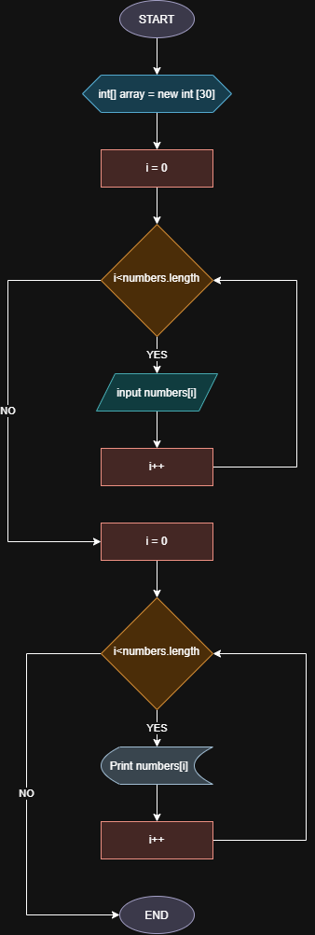
- Buat flowchart untuk mengisi elemen array dengan jumlah elemen 10, kemudian menampilkan isi array tersebut secara terbalik.
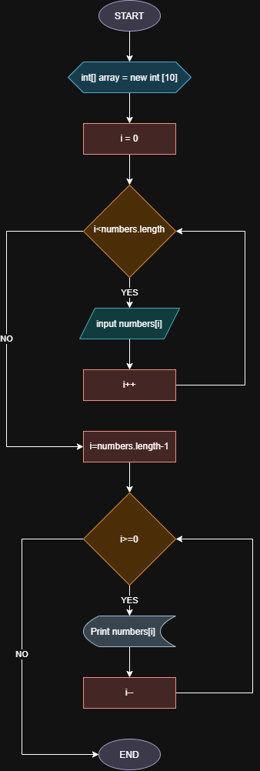
- Buat flowchart yang meminta input pengguna berupa angka 1–12, lalu menampilkan nama bulan sesuai input tersebut (nama bulan disimpan dalam array secara berurutan).
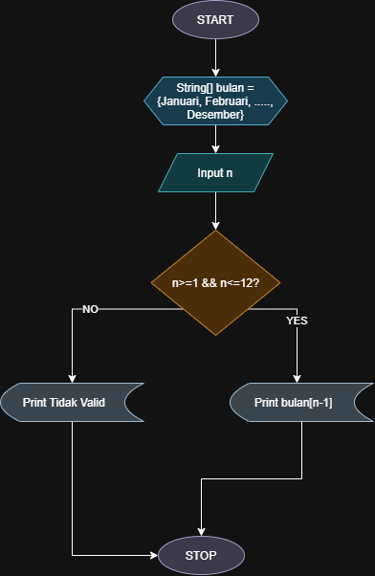

- Buat flowchart untuk mengisi array nilai mahasiswa sejumlah 10 nilai, kemudian menghitung rata-rata dari seluruh nilai tersebut.
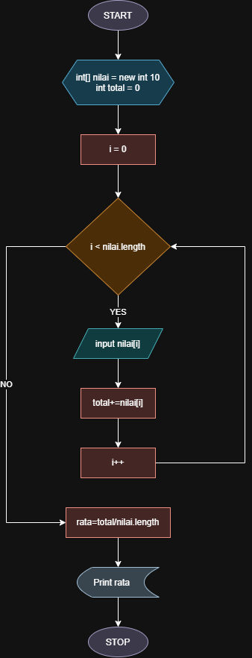
- Buat flowchart untuk mencari di lokasi indeks mana saja sebuah nilai n terdapat pada array nilai mahasiswa.


